Writeup – CTF K17: radioactive
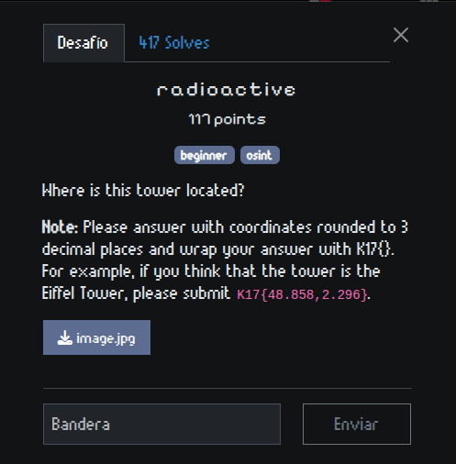
El reto nos proporcionaba una imagen de una torre de telecomunicaciones con un cartel colocado detrás de una reja.
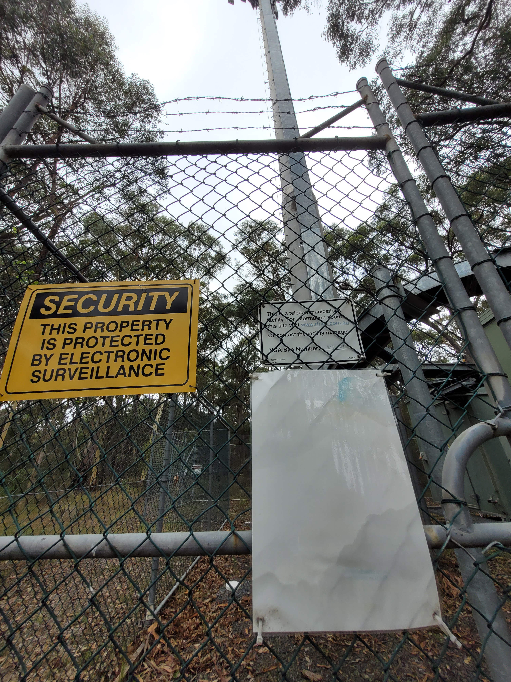

Haciendo zoom en el cartel se podía leer:
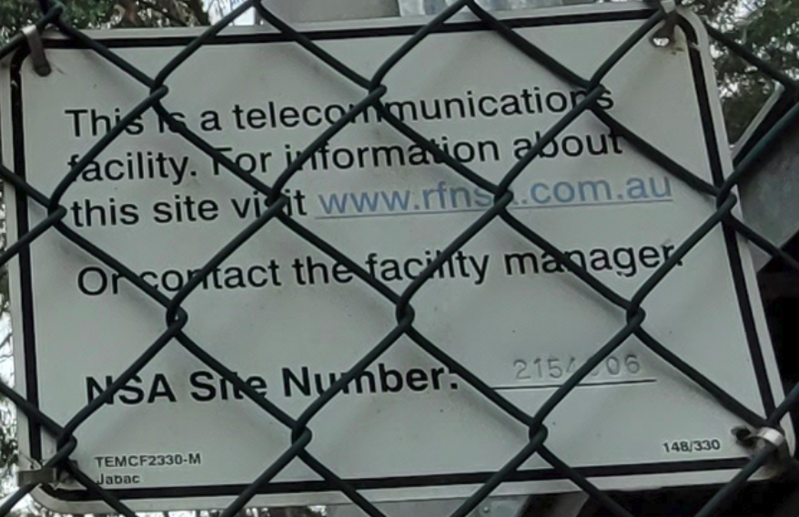
This is a telecommunications facility.
For information about this site visit www.rfns*.com.au
Or contact the facility manager.
NSA Site Number: 2154*06
Los asteriscos indican caracteres ilegibles debido a la reja.

Paso 1: Recuperar el dominio
La primera pista estaba en la línea del cartel que mencionaba el NSA Site Number.
Con esto se podía deducir que el dominio incompleto www.rfns*.com.au en realidad era:
www.rfnsa.com.au

Paso 2: Descifrar el número de sitio
El cartel mostraba el número de sitio:
2154*06
La dificultad era que uno de los dígitos estaba oculto tras la reja. Probando distintas combinaciones, resultó que el número correcto era:
2154006

Paso 3: Buscar en el portal
Ingresando al portal www.rfnsa.com.au se encuentra un buscador para ingresar el NSA Site Number.
Al colocar 2154006, el sistema muestra la ubicación exacta de la torre de telecomunicaciones en Australia. En la pagina:
https://www.rfnsa.com.au/2154006/detail
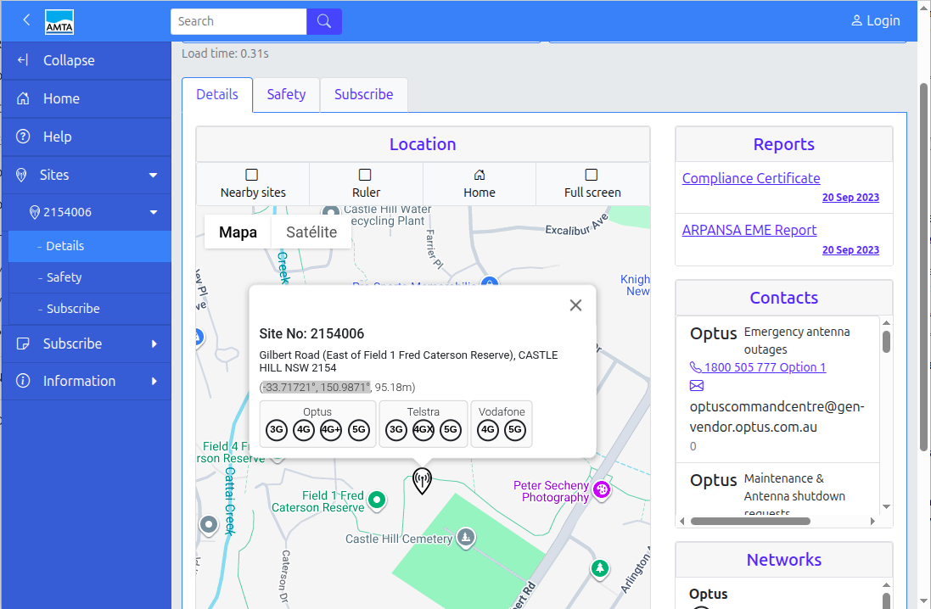

Paso 4: Formato de la flag
La descripción del reto indicaba que la flag debía tener el formato:
K17{lat,lon}
Donde lat y lon son las coordenadas de la torre con tres números luego del punto decimal.
Al consultar el sitio, las coordenadas obtenidas fueron:
-33.71721°, 150.9871°
Por lo tanto, la flag final es:
K17{-33.717,150.987}
